Макушина Ольга Ивановна
Преподаватель первой категории
Государственное автономное профессиональное
образовательное учреждение
Челябинской области «Политехнический колледж»
(ГАПОУ ЧО «Политехнический колледж»)

Сценарий тематического классного часа «Женское лицо победы»

Форма проведения – литературно-музыкальная композиция
Цель: Формирование личности, отвечающей запросам современного общества, гражданина с устойчивыми моральными принципами.
Задачи: Помочь студентам осознать роль женщин России на службе Отечества в жизни каждого человека
Время проведения – 45 минут
Используемые учебники и учебные пособия: Журнал "Классный руководитель"
Используемая методическая литература: Интернет - ресурсы
Используемое оборудование: Мультимедийная установка, презентация

«Женское лицо победы»

«Посвящается нашим землячкам, вынесшим все тяготы Великой Отечественной войны»
«Да разве об этом расскажешь,
В какие ты годы жила,
Какая безмерная тяжесть
На женские плечи легла?»

ВЕДУЩИЙ: Тема, которой посвящен данный классный час, многогранна и неисчерпаема. Четыре долгих года военного лихолетья, когда всеобъемлющей целью и главным стимулом жизни огромной страны была Победа, женщины Южного Урала, как и всего советского тыла, несли на своих плечах тяжелейшую ношу тысяч дел и забот. Их гражданский подвиг, безмерное терпение и самопожертвование, особый вклад в спасение Родины до сих пор не оценены должным образом. Достаточно заметить, что на материалах Челябинской области не написано ни одной специальной научной работы по теме «Женщина и война».
Педагог : Классный час посвящается всем женщинам Южного Урала. Это они, оставшись одни, без мужской помощи, поддержки и внимания, вынесли тяготы военного лихолетья: босые, голодные, не имея элементарных бытовых условий, самоотверженно трудились в тылу, поднимали детей, отказывая себе во всем. Приближая Победу, они положили на се алтарь самое дорогое - свою молодость, красоту и здоровье, а часто и жизнь.
Мы, последующие поколения, живем в другое время, в других экономических условиях, да и, по существу, в другой стране. Но Родина у нас одна. И пусть этот час станет для нас уроком Истории, отдаст дань благодарности нашим женщинам - труженицам тыла, отстоявшим свободу и независимость Родины.
ВЕДУЩИЙ: Президиум Межгосударственного союза городов-героев включил Магнитогорск в список городов воинской и трудовой славы. Звание «Город воинской и трудовой славы» является неофициальным и не имеет отношения к титулу «Город-герой». Стремясь показать многогранную роль женщины в укреплении обороноспособности страны и в приближении Победы, классный час разделен на восемь разделов.
Слово предоставляется архивистам.
Архивист 1: Данный документ принадлежит перу фашистского доктора Э.Ветцеля, который беззастенчиво и цинично раскрывает цель политики вермахта на оккупированной территории: снижение рождаемости, ослабление не только русской нации, но и всех славянских народов.
ВЕДУЩИЙ: Советские женщины ответили строчками стихов суровыми, как и сама жизнь.
ЧТЕЦ 1: СУРОВЫЙ ТАНЕЦ
Л. Татьяничева
И на току,
И в чистом поле
В войну я слышала не раз:
-А ну-ка, бабы,Спляшем, что ли!
И начинался сухопляс.
Без музыки. Без вскриков звонких,
Сосредоточенны, строги,
Плясали бабы и девчонки,
По-вдовьи повязав платки.
Не павами по кругу плыли,
С ладами чуткими в ладу,
А будто дробно молотили Цепами горе-лебеду.
Плясали, словно угрожая
Врагу:
-Хоть трижды нас убей,
Воскреснем мы и нарожаем
Отечеству богатырей!
Наперекор нелегкой доле,
Да так, чтобы слеза из глаз,
Плясали бабы в чистом поле
Суровый танец -
Сухопляс.
Архивист 2: «Мать и дитя». Освещает практическую деятельность местных советских, партийных и хозяйственных органов по охране здоровья женщин и детей, по развитию сети детских дошкольных учреждений, от обеспеченности которыми зависела степень занятости матерей на производстве.

ЧТЕЦ 2: ДОВОЕННЫЕ ГОДЫ Н.А. Люцко-Волковая
Довоенные годы
Искрометной любви
Отчего вы так скоро,
Не простившись, ушли?
Мы еще не успели
Все узнать и понять,
Мы еще не посмели
Все друг другу сказать.
Вальс-бостон танцевали
И любили фокстрот.
Только вот какой в жизни
Наступил поворот.
И уже ты в окопе
В перемежке боев
Вспоминал наши встречи
И писал про любовь.
Что любовь тебя греет,
Что осилишь врага,
Что расстанешься с жизнью,
Защищая меня.
Я давно постарела,
До сих пор иногда
По щекам, по морщинкам
Пробегает слеза.
Отгремели салюты,
Вдаль далеко ушли...
Только где те солдаты,
Что с войны не пришли?!

Архивист 2: «Запишите меня добровольцем...» С помощью нескольких заявлений в райвоенкоматы мы попытались показать, что с первых же дней войны женщины были в числе добровольцев, готовых с оружием в руках защищать Родину. Судьба юной троичанки Тони Меньшениной, фронтовые письма которой вполне типичны для того времени.
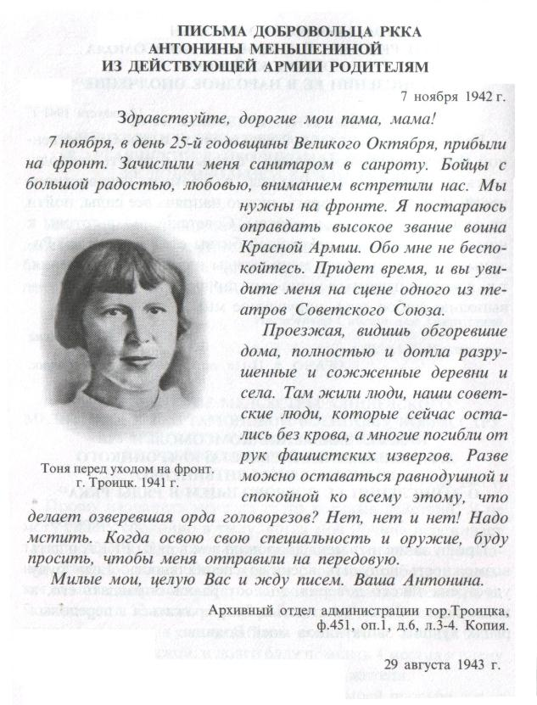
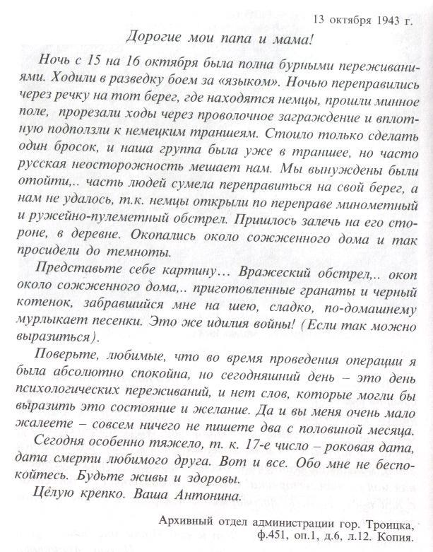
Архивист 3: «Мобилизации подлежат...» Документы о мобилизации женщин не только в действующую армию, войска ПВО, НКВД и т.д., но и в промышленность, на транспорт, в сферу обслуживания. Военное время требовало военной дисциплины, поэтому на работу чаще всего именно мобилизовали.
ЧТЕЦ 3: ПЛАЧУЩИЕ РУКИ Л. Татьяничева
Под смолистыми стрехами
Прятались голуби.
Обезумевший ветер
Врывался в жилье.
А на озере,
Встав на колени над прорубью,
Госпитальные няни
Полоскали белье.
Задубели на них
Телогрейки и чеботы,
А работе, казалось,
Не будет конца.
Но в груди их стучали
Упрямые молоты -
Милосердные, сильные в горе сердца.
На солдатском белье,
В этом пекле морозном
Густо пролитой крови
Ржавели следы.
С женских пальцев стекали,
Как горючие слёзы,
На лету замерзавшие капли воды...
Мы не часто друг к другу
Бываем внимательны.
Даже прошлое вспомнить –
И то недосуг,
Но вовек не забыть мне
Усталых, старательных,
Обожженных морозом Плачущих рук...
Архивист 4: «Работать день и ночь!» Посвящен напряженной работе женщин во всех отраслях народного хозяйства области, в здравоохранении и народном образовании. При этом тысячи женщин овладели профессиями, испокон веков считавшимися мужскими. Тысячи бывших домохозяек пришли на производство и добивались многократного перевыполнения норм! Женщине пришлось стать главной рабочей силой и на селе.

Архивист 5: «Жена, общественница, активистка» Документы о женщинах, которые несмотря ни на что не утратили высокую гражданскую ответственность, сохранили активную жизненную позицию, выступили инициаторами многих добрых дел, сумели стать прекрасными руководителями.
Архивист 6: «Бедствовали, но победу добывали всем миром...» Многие документы этого раздела поражают своей откровенностью. Вряд ли мы сможем узнать когда-либо в полной мере, через что пришлось пройти женщине военного времени здесь, в глубоком тылу, какую нужду и лишения пришлось пережить. Документы раздела – лишь небольшая попытка показать это.
Архивист 7: «Поможем семьям фронтовиков!» Лозунг, ставший привычным в военном Челябинске, Магнитогорске. Женщины города и области взяли на себя и эту заботу. Сами подчас недоедая и недосыпая, отрывая от своей семьи последнее, протягивали руку помощи тем, кому было ещё труднее. Кто знает, смогли бы выстоять они в той войне, оставшись со своей бедой один на один?
Архивист 8: «От всего сердца» Именно эти слова чаще всего были на устах женщин, собиравших посылки на фронт, обязывавших и обшивавших армию, отдававших свои нехитрые сбережения и доригие сердцу семейные реликвии в фонд обороны страны. Насколько трудно было прокормить детей, отдав месячную зарплату взаймы государству, известно только им, матерям военного времени. Но они не могли поступить иначе. Документы раздела рассказывают именно о финансовой помощи наших землячек фронту.

Классный руководитель: Общеизвестное выражение «У войны не женское лицо» глубоко верно, потому что война - явление жесткое, беспощадное, направленное против жизни, против Жешципы-Родительницы. В нацистских стратегических разработках важное значение придавалось задаче поставить под абсолютный контроль воспроизводство населения Советского Союза, до предела снизить рождаемость, лишить женщину ее естественного права быть женщиной и матерью. Поэтому, выстраивая данный классный час, мы хотели прежде всего показать, что, уходя добровольно и по мобилизации на фронт, повсеместно заменяя мужчин на производстве, работая с полной отдачей сил, беря на себя множество общественных хлопот, теряя родных и близких, терпя бесконечные бытовые лишения и нужды, живя в бескрайней военной беде, женщины совершали свой гражданский и человеческий подвиг, оставаясь матерями, женами, сестрами. Они выстояли, нарожали, спасли и сохранили - у той Великой Победы отчетливое женское лицо.
Давайте зажжем свечи памяти и почтим минутой молчания всех ,кто отдал свои жизни, свое здоровье за нас, нашу жизнь , наше будущее.
Музыка: Журавли

